Міністерство освіти і науки України

Центральноукраїнський національний технічний університет

**МЕХАНІКО-ТЕХНОЛОГІЧНИЙ ФАКУЛЬТЕТ**

Кафедра кібербезпеки та програмного забезпечення

**Звіт**

з виконаної лабораторної роботи № 1

Дисципліна: Системне програмування

на тему

«Процеси, потоки, базова структура ПЗ»

Виконав :

студент академічної групи КІ-15

Аннаєв А. _____________________

Перевірив :

Викладач

КонстантиноваЛ.В.________________

Кропивницкий- 2018

**Мета:** Отримати практичні навики використання функцій Win API.

**Завдання:**

Використовуючи наявну електронну документацію повністю повторити функціонал програм наведених в прикладах на мові С++ чи С#.

Тобто провести перетворення програм (трансляцію), представлених на мові програмування Object Pascal на мову С++ чи С#.

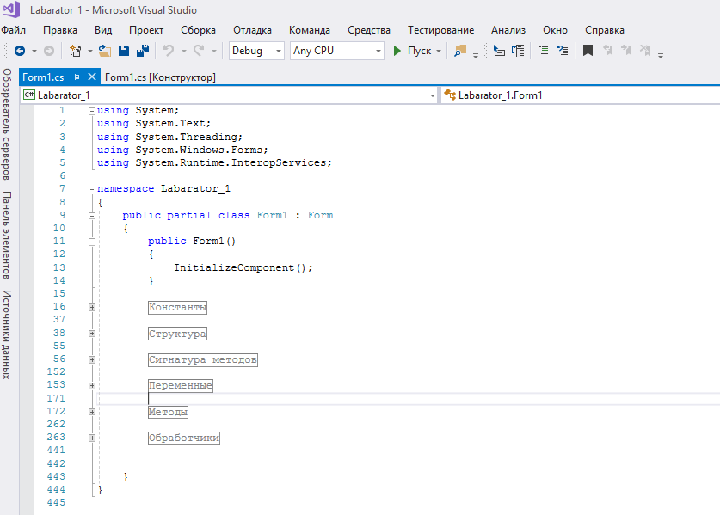

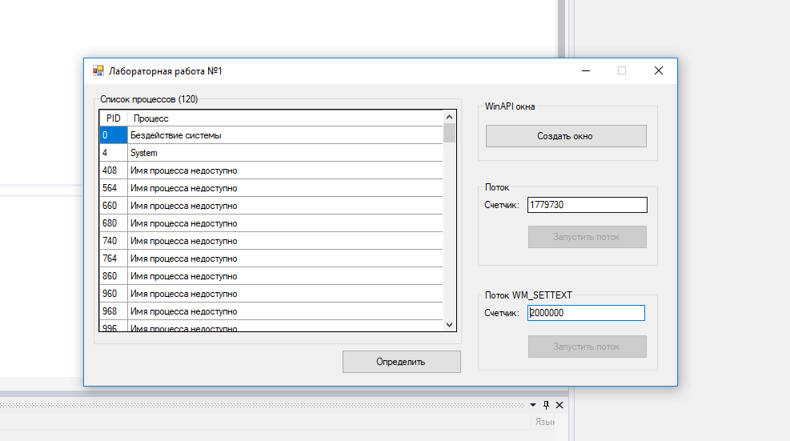

using System;

using System.Text;

using System.Threading;

using System.Windows.Forms;

using System.Runtime.InteropServices;

namespace Labarator_1

{

public partial class Form1 : Form

{

public Form1()

{

InitializeComponent();

}

#region Константы

const int PROCESS_QUERY_INFORMATION = 0x0400;

const int PROCESS_VM_READ = 0x0010;

const int WS_CAPTION = 0xC00000;

const int WS_CHILD = 0x40000000;

const int WS_MINIMIZEBOX = 0x20000;

const int WS_TABSTOP = 0x10000;

const int WS_SYSMENU = 0x80000;

const int WS_VISIBLE = 0x10000000;

const int WS_EX_CLIENTEDGE = 0x00000200;

const int BS_DEFPUSHBUTTON = 0x0010;

const int WM_COMMAND = 0x0111;

const int WM_CLOSE = 0x0010;

const int WM_SETTEXT = 0x000C;

const int SS_CENTER = 0x0001;

const int CBS_DROPDOWNLIST = 0x0003;

const int CB_ADDSTRING = 0x0143;

const int CB_SETCURSEL = 0x014E;

#endregion

#region Структура

struct WNDCLASS

{

public uint style;

public WndProcDelegate lpfnWndProc;

public int cbClsExtra;

public int cbWndExtra;

public IntPtr hInstance;

public IntPtr hIcon;

public IntPtr hCursor;

public IntPtr hbrBackground;

public string lpszMenuName;

public string lpszClassName;

}

#endregion

#region Сигнатура методов

/// <summary>

/// Получает полное имя исполняемого образа для указанного процесса.

/// </summary>

[DllImport("kernel32.dll")]

private static extern bool QueryFullProcessImageName(IntPtr hProcess, uint dwFlags, StringBuilder lpExeName, ref uint lpdwSize);

/// <summary>

/// Закрытие дескриптора

/// </summary>

/// <param name="handle">дескриптор</param>

/// <returns></returns>

[DllImport("kernel32.dll")]

private static extern bool CloseHandle(IntPtr handle);

/// <summary>

/// Опредение перечисления процессов

/// </summary>

[DllImport("psapi.dll")]

private static extern bool EnumProcesses(uint[] processIds, uint arraySizeBytes, out uint bytesCopied);

/// <summary>

/// Открывает существующий локальный объект процесса.

/// </summary>

[DllImport("kernel32.dll")]

private static extern IntPtr OpenProcess(int dwDesiredAccess, bool bInheritHandle, uint dwProcessId);

/// <summary>

/// Регистрирует класс окна для последующего использования при вызовах функции

/// </summary>

[DllImport("user32.dll")]

private static extern UInt16 RegisterClass(ref WNDCLASS lpWndClass);

/// <summary>

/// Отображает модальное диалоговое окно

/// </summary>

[DllImport("user32.dll")]

private static extern int MessageBox(IntPtr hWnd, String text, String caption, int options);

/// <summary>

/// Вызывает оконную процедуру по умолчанию для предоставления обработки по умолчанию для любых оконных сообщений

/// </summary>

[DllImport("user32.dll")]

private static extern IntPtr DefWindowProc(IntPtr hWnd, uint msg, IntPtr wParam, IntPtr lParam);

/// <summary>

/// Уничтожает указанное окно

/// </summary>

[DllImport("user32.dll")]

private static extern bool DestroyWindow(IntPtr hWnd);

/// <summary>

/// Отображение окна

/// </summary>

[DllImport("user32.dll")]

private static extern bool ShowWindow(IntPtr hWnd, int nCmdShow);

/// <summary>

/// Получает псевдо-дескриптор для текущего процесса.

/// </summary>

[DllImport("kernel32.dll")]

private static extern IntPtr GetCurrentProcess();

/// <summary>

/// Отпрака сообщение

/// </summary>

[DllImport("user32.dll")]

private static extern int SendMessage(IntPtr hwnd, int msg, IntPtr wParam, string lParam);

/// <summary>

/// Копирует текст строки заголовка указанного окна (если он есть) в буфер

/// </summary>

[DllImport("user32.dll")]

private static extern int GetWindowText(IntPtr hWnd, StringBuilder lpString, int nMaxCount);

/// <summary>

/// Изменяет текст строки заголовка указанного окна (если он есть).

/// </summary>

[DllImport("user32.dll")]

private static extern bool SetWindowText(IntPtr hwnd, String lpString);

/// <summary>

/// Создание окна

/// </summary>

[DllImport("user32.dll")]

private static extern IntPtr CreateWindowEx(UInt32 dwExStyle,

string lpClassName,

string lpWindowName,

UInt32 dwStyle,

Int32 x, Int32 y, Int32 nWidth, Int32 nHeight, IntPtr hWndParent,

IntPtr hMenu,

IntPtr hInstance,

IntPtr lpParam);

#endregion

#region Переменные

private IntPtr hTextBox;

private static IntPtr hShowDialog;

private static IntPtr hAbout;

private static IntPtr hExit;

private static IntPtr hText;

private static IntPtr hDialog;

private static IntPtr hdOk;

private static IntPtr hdCancel;

private static IntPtr hdHelp;

private static IntPtr hdCombo;

private static IntPtr hParam;

private static IntPtr hdText;

delegate IntPtr WndProcDelegate(IntPtr hWnd, uint msg, IntPtr wParam, IntPtr lParam);

delegate void SetTextCallback(string text);

#endregion

#region Методы

/// <summary>

/// Определение перечисления процессов

/// </summary>

private void GetEnumProcess()

{

uint arraySize = 120;

uint[] processIds = new uint[arraySize];

uint bytesCopied;

EnumProcesses(processIds, arraySize * 4, out bytesCopied);

uint numIdsCopied = bytesCopied >> 2;

groupBox1.Text += " (" + numIdsCopied.ToString() + ")";

IntPtr hProcess;

dataGridView1.RowCount = (int)numIdsCopied;

for (int i = 0; i < numIdsCopied; i++)

{

hProcess = OpenProcess(PROCESS_QUERY_INFORMATION | PROCESS_VM_READ, false, processIds[i]);

StringBuilder processName = new StringBuilder(255);

uint hz = 255;

QueryFullProcessImageName(hProcess, 0, processName, ref hz);

dataGridView1[0, i].Value = processIds[i].ToString();

if (processName.Length == 0)

{

if (processIds[i] == 0)

processName.Append("Бездействие системы");

else if (processIds[i] == 4)

processName.Append("System");

else

processName.Append("Имя процесса недоступно");

}

dataGridView1[1, i].Value = processName.ToString();

CloseHandle(hProcess);

}

}

/// <summary>

/// Метод запускаемый в отдельном потоке

/// </summary>

private void FirstThread()

{

for (int i = 0; i <= 2000000; i++)

{

if (i % 10 == 0)

SetText(i.ToString());

}

}

/// <summary>

/// Метод запускаемый в отдельном потоке

/// </summary>

private void SecondThread()

{

//Вывод сообщения с потока на главную форму

for (int i = 0; i <= 2000000; i++)

{

if (i % 10 == 0)

SendMessage(hTextBox, WM_SETTEXT, IntPtr.Zero, i.ToString());

}

}

/// <summary>

/// Установка текста

/// </summary>

/// <param name="text"></param>

private void SetText(string text)

{

if (textBox1.InvokeRequired)

{

SetTextCallback d = new SetTextCallback(SetText);

try

{

Invoke(d, new object[] { text });

}

catch { }

}

else

textBox1.Text = text;

}

#endregion

#region Обработчики

/// <summary>

/// Обработчик кнопки определения процессов

/// </summary>

private void btnDefine_Click(object sender, EventArgs e)

{

GetEnumProcess();

}

/// <summary>

/// Обработчик кнопки запуска потока

/// </summary>

private void btnStartThread1_Click(object sender, EventArgs e)

{

btnStartThread1.Enabled = false;

Thread firstThread = new Thread(new ThreadStart(FirstThread));

firstThread.Start();

}

/// <summary>

/// Обработчик кнопки запуска потока

/// </summary>

private void btnStartThread2_Click(object sender, EventArgs e)

{

btnStartThread2.Enabled = false;

hTextBox = textBox2.Handle;

Thread secondThread = new Thread(new ThreadStart(SecondThread));

secondThread.Start();

}

/// <summary>

/// Создание окна WinApi

/// </summary>

private void btnCreateWindow_Click(object sender, EventArgs e)

{

string className = "window";

WNDCLASS wndclass = new WNDCLASS();

wndclass.lpszClassName = className;

wndclass.lpfnWndProc = CustomWndProc;

RegisterClass(ref wndclass);

// главное окно

IntPtr hWindow = CreateWindowEx(0, className, "Окно",

WS_CAPTION | WS_MINIMIZEBOX | WS_SYSMENU | WS_VISIBLE,

Location.X + 100, Location.Y + 100,

300, 150, IntPtr.Zero, IntPtr.Zero, IntPtr.Zero, IntPtr.Zero);

hShowDialog = CreateWindowEx(0, "BUTTON", "Диалог",

WS_CHILD | BS_DEFPUSHBUTTON | WS_TABSTOP | WS_VISIBLE,

25, 80, 75, 23,

hWindow, IntPtr.Zero, IntPtr.Zero, IntPtr.Zero);

hAbout = CreateWindowEx(0, "BUTTON", "Про окно",

WS_CHILD | BS_DEFPUSHBUTTON | WS_TABSTOP | WS_VISIBLE,

105, 80, 75, 23, hWindow,

IntPtr.Zero, IntPtr.Zero, IntPtr.Zero);

hExit = CreateWindowEx(0, "BUTTON", "Выход",

WS_CHILD | BS_DEFPUSHBUTTON | WS_TABSTOP | WS_VISIBLE,

185, 80, 75, 23,

hWindow, IntPtr.Zero, IntPtr.Zero, IntPtr.Zero);

hText = CreateWindowEx(0, "STATIC", "Откройте диалог,",

WS_CHILD | WS_VISIBLE | SS_CENTER,

10, 10, 265, 20,

hWindow, IntPtr.Zero, IntPtr.Zero, IntPtr.Zero);

hParam = CreateWindowEx(0, "STATIC", "чтоб ввести текст и указать параметр",

WS_CHILD | WS_VISIBLE | SS_CENTER,

10, 40, 265, 20, hWindow,

IntPtr.Zero, IntPtr.Zero, IntPtr.Zero);

}

/// <summary>

/// Обработчик сообщений окна

/// </summary>

private static IntPtr CustomWndProc(IntPtr hWnd, uint msg, IntPtr wParam, IntPtr lParam)

{

if (msg == WM_COMMAND)

{

if (lParam == hShowDialog)

{ // диалог

hDialog = CreateWindowEx(0, "window", "Диалог",

WS_CAPTION | WS_MINIMIZEBOX | WS_SYSMENU | WS_VISIBLE,

500, 500, 300, 200,

hWnd, IntPtr.Zero, IntPtr.Zero, IntPtr.Zero);

hdOk = CreateWindowEx(0, "BUTTON", "Окай",

WS_CHILD | BS_DEFPUSHBUTTON | WS_TABSTOP | WS_VISIBLE,

195, 10, 75, 23,

hDialog, IntPtr.Zero, IntPtr.Zero, IntPtr.Zero);

hdCancel = CreateWindowEx(0, "BUTTON", "Отмена",

WS_CHILD | BS_DEFPUSHBUTTON | WS_TABSTOP | WS_VISIBLE,

195, 40, 75, 23,

hDialog, IntPtr.Zero, IntPtr.Zero, IntPtr.Zero);

hdHelp = CreateWindowEx(0, "BUTTON", "Справка",

WS_CHILD | BS_DEFPUSHBUTTON | WS_TABSTOP | WS_VISIBLE,

195, 70, 75, 23,

hDialog, IntPtr.Zero, IntPtr.Zero, IntPtr.Zero);

hdText = CreateWindowEx(WS_EX_CLIENTEDGE, "EDIT", "Текст",

WS_CHILD | BS_DEFPUSHBUTTON | WS_TABSTOP | WS_VISIBLE,

10, 10, 175, 23,

hDialog, IntPtr.Zero, IntPtr.Zero, IntPtr.Zero);

hdCombo = CreateWindowEx(0, "COMBOBOX", "test",

WS_CHILD | WS_TABSTOP | WS_VISIBLE | CBS_DROPDOWNLIST,

10, 40, 175, 23,

hDialog,

IntPtr.Zero, IntPtr.Zero, IntPtr.Zero);

SendMessage(hdCombo, CB_ADDSTRING, IntPtr.Zero, "Параметр 1");

SendMessage(hdCombo, CB_ADDSTRING, IntPtr.Zero, "Параметр 2");

SendMessage(hdCombo, CB_SETCURSEL, IntPtr.Zero, null);

}

else if (lParam == hAbout) // про окно

MessageBox(hWnd, "Это окно создано WinAPI", "Про окно", 0);

else if (lParam == hExit) // выход

DestroyWindow(hWnd);

else if (lParam == hdOk) // окай

{

StringBuilder sb = new StringBuilder();

GetWindowText(hdText, sb, sb.Capacity);

SetWindowText(hText, sb.ToString());

GetWindowText(hdCombo, sb, sb.Capacity);

SetWindowText(hParam, sb.ToString());

DestroyWindow(hWnd);

}

else if (lParam == hdHelp) // справка

MessageBox(hWnd, "Этот диалог создан WinAPI", "Про диалог", 0);

else if (lParam == hdCancel) // отмена

DestroyWindow(hWnd);

}

return DefWindowProc(hWnd, msg, wParam, lParam);

}

#endregion

}}